OBSERVACIONES DE LA PRACTICA

Valentina Calderón Cod 202020771

Maria Castro Cod 202020850

|  |  |  |
| --- | --- | --- |
|  | Máquina 1 | Máquina 2 |
| Procesadores | Procesador 1,4 GHz Intel Core i5 de dos núcleos | 2.3 GHz Dual-Core Intel Core i5 |
| Memoria RAM (GB) | Memoria 4 GB 1600 MHz DDR3 | 8 GB 2133 MHz LPDDR3 |
| Sistema Operativo | macOS Big Sur 11.1 | macOS Big Sur 11.2.1 |

Tabla 1. Especificaciones de las máquinas para ejecutar las pruebas de rendimiento.

# **Maquina 1**

## **Resultados**

Tabla 2. Comparación de tiempos de ejecución para los ordenamientos iterativos en la representación arreglo.**

Tabla 3. Comparación de tiempos de ejecución para los ordenamientos iterativos en la representación lista enlazada.

|  |  |  |
| --- | --- | --- |
| Algoritmo | Arreglo (ARRAYLIST) | Lista enlazada (LINKED_LIST) |
| Insertion sort |  |  |
| Selection sort |  |  |
| Shell sort | X | X |

Tabla 4. Comparación de eficiencia de acuerdo con los algoritmos de ordenamientos y estructuras de datos utilizadas.

## **Graficas**

* Cinco gráficas generadas por los resultados de las pruebas de rendimiento en la **Maquina 1.**

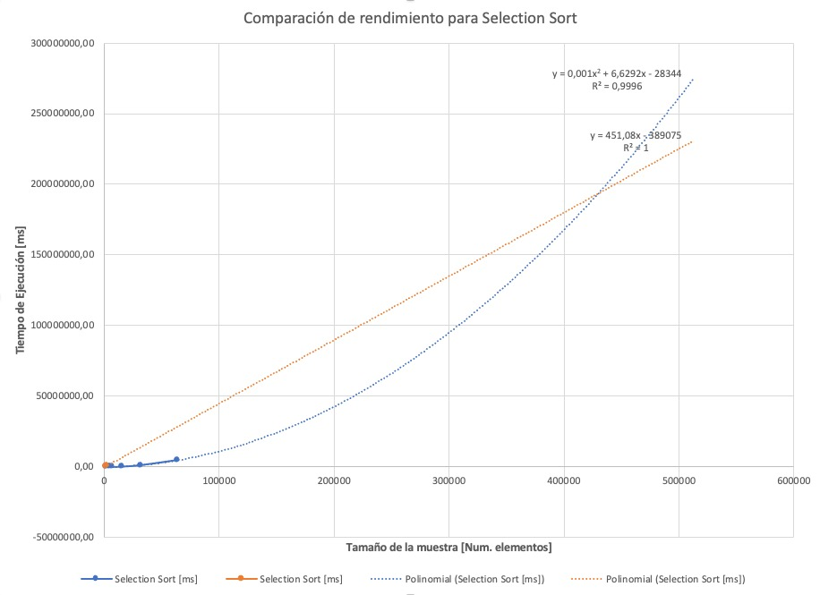

# **Maquina 2**

## **Resultados**

Tabla 2. Comparación de tiempos de ejecución para los ordenamientos iterativos en la representación arreglo.

Tabla 3. Comparación de tiempos de ejecución para los ordenamientos iterativos en la representación lista enlazada.

|  |  |  |
| --- | --- | --- |
| Algoritmo | Arreglo (ARRAYLIST) | Lista enlazada (LINKED_LIST) |
| Insertion sort |  |  |
| Selection sort |  |  |
| Shell sort | X | X |

Tabla 4. Comparación de eficiencia de acuerdo con los algoritmos de ordenamientos y estructuras de datos utilizadas.

## **Graficas**

* Cinco gráficas generadas por los resultados de las pruebas de rendimiento en la **Maquina 2.**

# Chart, line chart Description automatically generatedChart, line chart Description automatically generatedChart, line chart Description automatically generatedGraphical user interface, application, table, Excel Description automatically generatedChart, line chart Description automatically generated

# **Preguntas de análisis**

1. ¿El comportamiento de los algoritmos es acorde a lo enunciado teóricamente?
   * Si, se ve hay una crecimiento exponencial en todos los algoritmos lo cual va en acorda con las complejidades de su peor caso (O(n^2)/O(n^3/2)).
2. ¿Existe alguna diferencia entre los resultados obtenidos al ejecutar las pruebas en diferentes máquinas?
   * Si
3. De existir diferencias, ¿A qué creen ustedes que se deben dichas diferencias?
   * La cantidad de RAM, el procesador y antigüedad del computador.
4. ¿Cuál Estructura de Datos es mejor utilizar si solo se tiene en cuenta los tiempos de ejecución de los algoritmos?
   * El ArrayList porquue accer a elementos para compararlos tiene una complejidad constatnte, mientras que en un linked list, acceder a un elemento tiene una complejidad lineal, entonces el tiempo de ejecucción del linked list va a ser más grande.